**T.C.  
 FIRAT ÜNİVERSİTESİ  
 MÜHENDİSLİK FAKÜLTESİ   
 BİLGİSAYAR MÜHENDİSLİĞİ  
MİCROİŞLEMCİLER LABARATUAR ÖDEV RAPORU**

**Ödevin konusu:** PORTB’ye bağlı bir tuş takımında 4x4 tipinde bir tuş takımı olacaktır. Tuş takımında herhangi bir tuşa basıldığında sonuç PORTD’ye bağlı displayde görünecektir.

**Ödevin amacı:** Tuş takımı kullanabilme..

**Simulasyon:** *PROTEUS-ISIS 7 PROFESSİONAL  
 **Editör** **:**\*MPLAB IDE V8.76

**Veysel TOPRAK**  
 **09260015**

list p=16F877A  
include "p16F877A.inc"  
__config H'3F31'

ORG 0x000  
goto ana_program  
 ORG 0x004  
kesme  
 btfsc INTCON,0  
 goto tustakimi  
 retfie  
tustakimi  
 clrf PORTD  
 bcf INTCON,0  
 bcf PORTB,2  
 bcf PORTB,1  
 bcf PORTB,0  
 btfsc PORTB,7  
 goto yedi  
 btfsc PORTB,6  
 goto dort  
 btfsc PORTB,5  
 goto bir  
 btfsc PORTB,4  
 goto p  
 bcf PORTB,3  
 bsf PORTB,2  
 btfsc PORTB,7  
 goto sekiz  
 btfsc PORTB,6  
 goto bes  
 btfsc PORTB,5  
 goto iki  
 btfsc PORTB,4  
 goto sifir  
 bcf PORTB,2  
 bsf PORTB,1  
 btfsc PORTB,7  
 goto dokuz  
 btfsc PORTB,6  
 goto alti  
 btfsc PORTB,5  
 goto uc  
 btfsc PORTB,4  
 goto a  
 bcf PORTB,1  
 bsf PORTB,0  
 btfsc PORTB,7  
 goto bol  
 btfsc PORTB,6  
 goto carp

btfsc PORTB,5  
 goto cikar  
 btfsc PORTB,4  
 goto topla  
 goto kesmesonu  
bir  
 movlw b'00000110'  
 retfie  
iki  
 movlw b'01011011'  
 goto kesmesonu  
uc  
 movlw b'01001111'  
 goto kesmesonu  
dort  
 movlw b'01100110'  
 goto kesmesonu  
bes  
 movlw b'01101101'  
 goto kesmesonu  
alti  
 movlw b'01111101'  
 goto kesmesonu

yedi  
 movlw b'00000111'  
 goto kesmesonu

sekiz  
 movlw b'01111111'  
 goto kesmesonu

dokuz  
 movlw b'01101111'  
 goto kesmesonu

p  
 movlw b'01110011'  
 goto kesmesonu

sifir  
 movlw b'00111111'  
 goto kesmesonu  
a  
 movlw b'01110111'  
 goto kesmesonu  
bol  
 movlw b'01111100'  
 goto kesmesonu  
carp   
 movlw b'00111001'  
 goto kesmesonu

cikar  
 movlw b'01000000'  
 goto kesmesonu  
topla  
 movlw b'01110000'  
kesmesonu  
 movwf PORTD  
 bsf PORTB,3  
 bsf PORTB,2   
 bsf PORTB,1  
 bsf PORTB,0  
 retfie  
ana_program  
 movlw b'11001000'  
 movwf INTCON  
 bsf STATUS,RP0  
 movlw b'11110000'  
 movwf TRISB  
 movlw b'00000000'  
 movwf TRISA  
 movwf TRISD  
 bcf STATUS,RP0  
 movlw b'001111'  
 movwf PORTA  
 clrf PORTD  
 bsf PORTB,3  
 bsf PORTB,2   
 bsf PORTB,1  
 bsf PORTB,0  
dongu  
 goto dongu  
 end

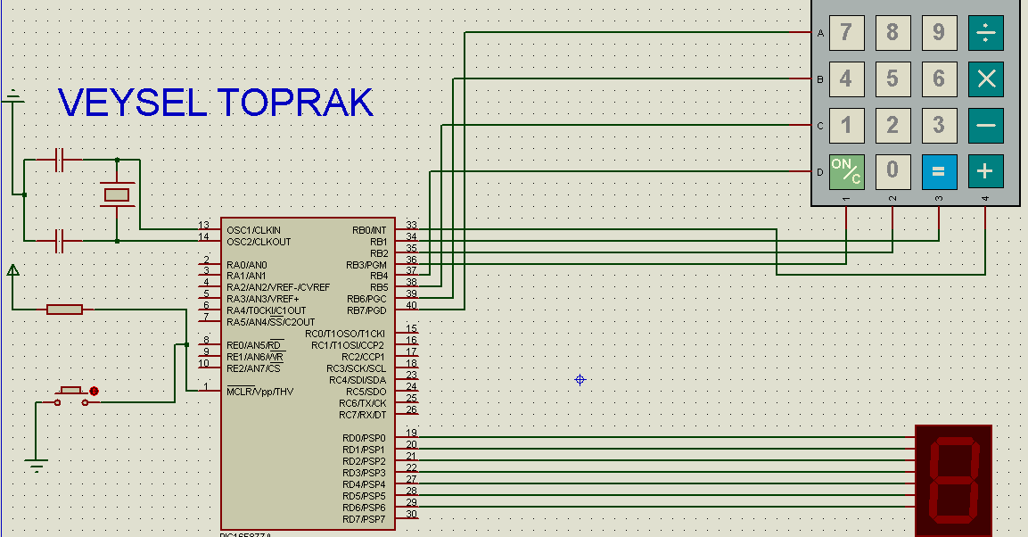

**Şekil:** Ödevin PROTEUS-ISIS simülasyon benzetimi.